Тема урока: Преобразование целых выражений (7 класс).
Тип урока: Обобщающий урок-игра «Восхождение на вершину знаний».
Цели игры:
- Повторение учебного материала.
- Проверка усвоения вопросов теории и умения преобразовывать целые выражения.
- Выявление того, что не усвоено, с целью последующей корректировки.
- Воспитание устойчивого интереса к изучению математики.
Правила игры.
- Учащиеся делятся на четыре команды. Игровое поле – плакат, на котором изображен пейзаж с нанесённым на него маршрутом восхождения и привалами (Рис.)
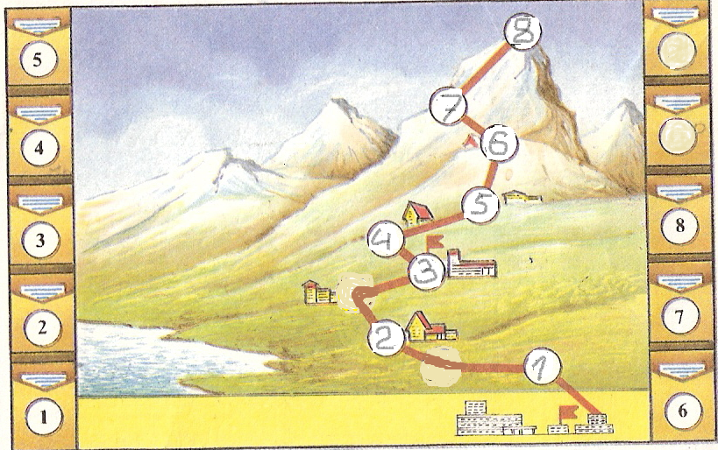
Привалы (их 8) пронумерованы, старт обозначен флажком. Сбоку на плакате находятся карманы (они также пронумерованы), в которых находятся карточки с заданиями для каждого привала.
2. Команды с капитанами занимают старт – исходную базу. Далее команды по очереди бросают игровой кубик (Приложение: Рис.1, Рис.2 ), выполняют задания, выпавшие для них на верхней грани кубика и определяют число, указывающее, на сколько ходов нужно сместиться по маршруту. Продвижение по маршруту можно отмечать цветными магнитами. На каждом привале команды выполняют задания (число заданий определяется числом команды), взятые из соответствующего кармана ( например, на третьем привале – из кармана 3 «Решите уравнение»), что даёт право на следующий бросок кубика. На некоторых привалах команду ожидает сюрприз – неудача. Так, на карточке, относящейся к привалу 2, написано: «Туман, снегопад, команде вернуться на базу»; на карточке к привалу 5: «Ожидается сход лавины, срочно спуститься на один переход». В этом случае альпинисты – ученики должны следовать указаниям и выполнить отходный манёвр.
На каждом привале учитель или жюри проверяют правильность выполнения заданий. Если все задания выполнены верно, команда очередной раз бросает кубик. Если в решении или при ответе на вопрос допущена ошибка, то члены команды должны её исправить. Выигрывает та команда, которая раньше других поднимется на «вершину Знаний».
Привал 1. «Упростить выражение».
- (х – 3) · (х – 7) – 2х · (3х – 5)
- (а – 4) · (а + 4) + (${2а-1)}^{2}$
- (а + 2) · (а – 2) – а · (а – 5)
- (${b-8)}^{2}$ - (64 – 6b)
- (${3b-1)}^{2 }$+ (${1-3b)}^{2}$
- – 3· (${2-x)}^{2}$ - 10x

Привал 2. «Сюрприз – неудача»

Привал 3. «Решите уравнение»
- (4 – 2х) + (5х – 3) = (х – 2) – (х + 3)
- 16$х^{2}$ - 49 = 0
- (6х + 1) · (6х – 1) – 4х · (9х + 2) = -1
- (${x-7)}^{2}$ + 3 = (x - 2) · (x + 2)
- (${х+6)}^{2}$ - (х + 5) · (х – 5) = 79
- 5х + 3· (х – 1) = 6х + 11

Привал 4. «Разложите на множители».
- 25$у^{2}$ - $a^{2}$
- 100 $a^{4}$ - $\frac{1}{9}$ $b^{2}$
- 25 $x^{2}$ - 10 xy + $y^{2}$
- $\frac{4}{9 }$ $m^{6}$ - $\frac{25}{36}$
- $x^{4}$ + 2 $x^{2}$y + $y^{2}$
- $({x-5)}^{2}$ – 16

Привал 5. «Сюрприз – неудача».
Привал 6. «Заполните «ОКОШКО»».
- ( + ${2 b)}^{2}$ = $a^{2}$ + 4 ab + 4 $b^{2}$
- ( - 2 ${m)}^{2}$ = 100 - + 4 $m^{2}$
- ( - 9 ${c)}^{2}$ = 36 $a^{4}$ - +
- ( 3x + ${ )}^{2}$ = + + 49 $y^{2}$
- ( - 2 ${a)}^{2}$ = - 12 ab +
- ( + ${ )}^{2}$ = 225 $y^{2}$ + 12 xy + 0,16 $x^{2}$

Привал 7. «Докажите тождество».
- ( a + b $)^{2}$ + ( a - b$)^{2}$ = 2 · ( $a^{2}$ + $b^{2}$)
- $a^{2}$ + $b^{2}$ = ( a + b $)^{2}$ - 2 ab
- $( a+b)^{2}$ - ( a – b $)^{2}$ = 4 ab
- $($ a + b $)^{2}$ - 2b · ( a + b ) = $a^{2}$ - $b^{2}$
- $( a$- b $)^{2}$ + 4 ab = ( a + b$)^{2}$
- $( a$ + b$)^{2}$ - 4 ab = ( a - b$)^{2}$
Привал 8. «Знаем формулы».
- $a^{m}$ · $a^{n}$
- $a^{m}$ : $a^{n}$
- $(a^{m})^{n}$
- $($a + b$)^{2}$
- $(a-b)^{2}$
- $(a-b)$ · (a + b)
- $a^{2}$ + 2 ab + $b^{2}$
- $a^{2}$ - 2 ab + $b^{2}$
- $a^{2}$ - $b^{2}$
В конце урока учитель подводит итоги игры. Называется команда победитель.
Приложение (Рис.1 Рис.2),

 | Упростить:  (7х - 5) - (3х + 9)+ + (16 +4х) | Рис.1; Рис.2
Найдите значение выражения  7у – 5х ; если  х = $\frac{3}{5}$ ; у = $\frac{4}{7}$ | Вычислите:  5 : 1$\frac{1}{4}$ – 3 · $\frac{2}{3}$ | Решите уравнение:  7 – (2х + 3) =  = 2· (4х – 3) | Вычислите:  $\frac{5^{2}- 4^{2}}{3}$
Решите уравнение:

3 + х · (х + 8) =
= 11 + $х^{2}$

Раскройте скобки:

(1 + 5а – 3b) –
- (5а – 3b)

Решите уравнение:  14х – 18 = 7х - 4 | Вычислите:  $\frac{3^{6 }∙ 3^{3}}{3^{8}}$ | Дано:  у = 5х + 3  у = 13  Найдите х | Вычислите:  (5 · 0,6 – 2) :  : (0,008 +0,992)
Найдите значение выражения:

$\frac{3t+2}{6t-1}$ при t = $\frac{1}{3}$

